י"א באלול תשפ"ו
24 באוגוסט 2026

הנחיות בין משרדיות ליישום בהזרקה של זבל בע"ח נוזלי כדשן בשטחים חקלאיים מעובדים
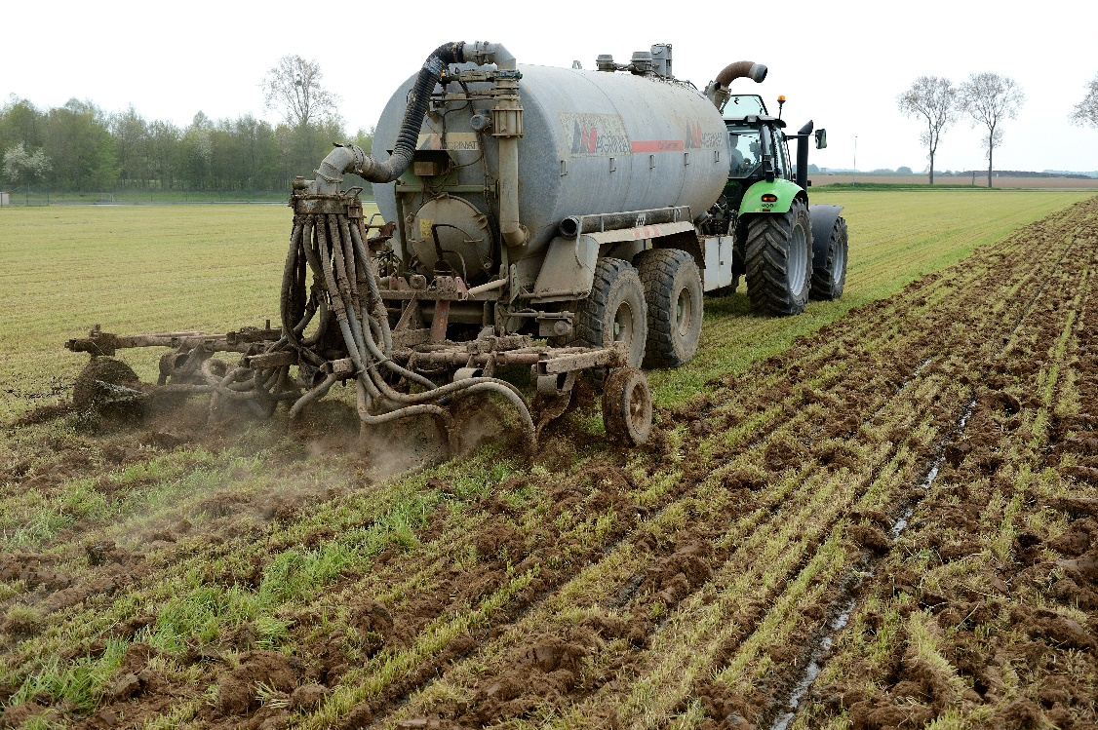
צילום: Adobe Stock

רקע
לטיוב קרקע בחומר אורגני יתרונות חקלאיים וסביבתיים, אולם, פיזור לא מבוקר של חומר אורגני ובמיוחד כאשר מדובר בזבל בע"ח טרי ורטוב עלול לגרום למפגעי ריח, זבובים ולזליגת מזהמים אל הסביבה.
בעולם מקובלת הפרקטיקה של יישום זבל נוזלי כדשן באמצעות מכלית ייעודית אשר מזריקה את החומר לתת הקרקע. במידה והיישום נעשה באופן ובכמות המתאימה יש לו יתרונות חקלאיים וסביבתיים הכוללים בין היתר היבטים הקשורים להזנת הצמח, לשיפור בריאות הקרקע, צמצום סחף קרקע, צמצום מפגעי ריח וזבובים וצמצום פליטות לסביבה, לרבות, הפחתת פליטת גזי חממה וצמצום זיהום מי תהום ונחלים.
שיטה זו מהווה פתרון מקומי לזבל הנוזלי מהמדרכים ומחצר ההמתנה אשר מפחיתה את שינוע הזבל הרטוב למתקני טיפול אזורים ואת העומס האורגני על מערכת קדם טיפול בשפכים ועל מתקן הטיפול בשפכים האזורי.
הנחיות אלו נועדו ליישום הזרקת זבל נוזלי כדשן בשדות חקלאיים, באמצעות מיכון ייעודי בשטח חקלאי מעובד, ובכלל זה על ידי חקלאי או מי שהוא בעל רפת או דיר.

הנחיות לאופן היישום
- על מנת לקבל אישור ליישום הזרקת זבל נוזלי יש לפעול בהתאם למפורט להלן:
  - להגיש למרכז סביבה חקלאית במשרד להגנת הסביבה תכנית דישון שהוכנה לפי ההנחיות המפורטות בפרק ג' להלן.
  - לצרף חוות דעת של מדריך שה"מ או של אגרונום הקובעת כי תוכנית הדישון מתאימה לגידול החקלאי המיועד בשטח.
  - לצרף חוות דעת של השירות ההידרולוגי ברשות המים בנוגע לשטחי הפיזור והכמויות.
  - לבצע בדיקת מעבדה לחומר (הזבל הנוזלי) המיועד לדישון, לפי ההנחיות המפורטות בפרק ג' להלן.
  - בדיקת מעבדה כאמור בסעיף ג' לעיל תהיה תקפה כל עוד לא חל שינוי בממשק העבודה ברפת/דיר ממנה מגיע הזבל.
- יש לדשן בזבל נוזלי אך ורק באמצעות כלי מיכון ייעודי המאפשר הזרקה ישירה של הזבל לתת הקרקע לעומק שבין 5-15 ס"מ.
- יש לשאוף לעומק חדירה מינימלי על מנת למקסם ניצול הנוטריינטים ע"י הצמח, ובו-זמנית המבטיח חדירת הזבל הנוזלי אל תת-הקרקע ללא היווצרות שלוליות על פני הקרקע. העומק תלוי בסוג הקרקע, הגידול שנקצר, הידוק מיכני וסוג עיבוד מכאני שבוצע בקרקע. במקרים מיוחדים, ולרבות בקרקעות קשות ומהודקות, יש לבצע עיבוד מכאני טרם ביצוע הזרקת הזבל הנוזלי.
- יש לוודא שהזרקת הזבל הנוזלי מתבצעת אך ורק כאשר המזרק מוחדר לתת הקרקע.
- יש להקפיד כי בעת היישום ואחריו לא יהיו שלוליות זבל נוזלי על פני הקרקע ולא יגרמו מפגע ריח.
- אין לדלל את הזבל במים שפירים לצורך שאיבתו או הזרקתו לתת הקרקע. ניתן לדלל עם שפכי חצר ההמתנה.
- אין להזריק זבל נוזלי או מי שטיפת חצר המתנה אשר עברו קדם טיפול ולרבות הפרדה מכנית.
- הדישון בזבל נוזלי מותר בכפוף למגבלות הבאות, בהתאם לסוג הגידול:
  - בגידולים שאינם למאכל אדם (כדוגמת מזון לבעלי חיים, כותנה) יישום זבל יכול להיעשות בכל מועד ביחס לזמן הקטיף או הקציר.
  - במטעים בהם הפירות אינם נאספים מהקרקע, מותרת ובלבד שיעברו 4 חודשים ממועד היישום עד לקטיף ובכל מקרה יבוצע רק בחודשים אפריל עד ספטמבר.
  - בגידול חיטה למאכל, היישום מותר ובלבד שיעברו 4 חודשים עד למועד הקציר.
  - בגידולי ירקות הנאכלים חי או גידולים למאכל אדם שאינם נאכלים חי אך הבאים במגע עם האדמה (כדוגמת תפוח אדמה או בטטה), הזרקת זבל מותרת ובלבד שעד למועד הקטיף או האיסוף יעברו 12 חודשים לפחות.
- אין להזריק זבל נוזלי:
  - במטעים וגידולי שדה בהם הפירות עשויים להיאסף מהקרקע
  - בתחום רדיוס מגן של קידוחי מי שתיה.
  - במרחק קטן מ- 30 מטר מנחל איתן ו- 10 מטר מנחל אכזב.
  - במקרה בו ידוע כי ב- 48 שעות הקרובות צפויים להיות גשמים חזקים שעשויים להוביל להצפת השטח וסחיפת הזבל לניקוז ולנחלים.
  - במרחק קטן מ- 15 מטר ממגורים.
  - במרחק הקטן מ- 5 מטר מצנרת מי שתיה.
- כמות מקסימלית ליישום:
  - סך כמות החומר היבש המיושמת בשדה תהיה כ- 1000 ק"ג חומר יבש לדונם, בהתאם, נפח היישום יחושב ביחס לריכוז החומר היבש בזבל. ראו טבלה לדוגמא:
תכולת חומר יבש בזבל המיושם | כמות לפיזור מ"ק לדונם לשנה
15% | 7
10% | 10
5% | 20

  - במידה והחקלאי לא מבצע בדיקת מעבדה של תכולת החומר היבש בזבל , יש ליישם כמות מקסימלית של 7 מ"ק (בהתאם להנחה כי אחוז החומר היבש הינו 15%).
  - כמות החנקן הכוללת ממקור אורגני (זבל, בוצה, קומפוסט, וכל מקור אחר) אשר תיושם בקרקע לא תעלה על 25 ק"ג לדונם/שנה או 50 ק"ג לדונם/שנתיים (בדומה לתקנות הבוצה).
- יש לבצע רישום שנתי של יישום הזבל כמפורט להלן:
  - כמות הזבל שיושם.
  - מיקום היישום: גוש וחלקה.
  - חישוב כמות מיושמת לדונם.
- בדיקות קרקע: אחת ל- 3 שנים יש לבצע בדיקות קרקע בשטחים בהם יושם הזבל. הבדיקות יבוצעו בהתאם למפורט בנספח א'. את הדיגום יש לבצע אחרי הקציר וככל האפשר לפני יישום הזבל הבא. בדיקות הקרקע, יועברו לנותן האישור, לשירות ההידרולוגי ברשות המים ולמדריך שה"מ הרלוונטי.
- במידה וריכוז הזרחן במיצוי אולסן בבדיקות בקרקע גבוה מ - 50 מ"ג/ק"ג יש להימנע מיישום חוזר. במקרה כזה יש ולהיוועץ עם אגרונום אשר ייתן המלצות וחו"ד, אשר יועברו לנותן האישור. חידוש יישום בשטח במקרה זה יעשה רק לאחר הגשת תכנית יישום עדכנית ואישורה על ידי נותן האישור.
- מומלץ להתייעץ עם אגרונום לפני הפיזור על-מנת לדייק את היישום בהתאם לסוג הקרקע ומצבה, לדרישות הגידול, איכות מי ההשקיה וכדומה. בכל מקרה אין לחרוג מההנחיות המפורטות במסמך זה.

דרישות מקדמיות להגשת בקשה לאישור יישום זבל נוזלי, כדשן בשטחים חקלאיים מעובדים, בשיטת הזרקה.
- פרטי העסק:
- סוג העסק : רפת חלב/דיר צאן לחלב..... אחר...............
- מספר ראשים
- שם בעל העסק
- כתובת העסק
- פרטים ליצירת קשר : דואר אלקטרוני, טלפון נייד
- מאפייני הזבל המיועד לדישון:
  - מקור הזבל – זבל מדרך/זבל נוזלי מחצר המתנה.
  - כמות שנתית של סה"כ הזבל הנוזלי להזרקה.
  - מידע לגבי הרכב הזבל- יש לצרף תוצאות בדיקת הזבל במעבדה מוסמכת לפרמטרים הבאים: סריקת מתכות ב- ICP, אחוז חומר יבש, חנקן כללי, חנקן אמוניקלי, ניטראט, זרחן, אשלגן, נתרן, בורון, ערך הגבה (pH), כלורידים (Cl), מוליכות חשמלית ויחס SAR.
- פירוט השטחים החקלאיים ואופן היישום
- סוג המיכון: יש לפרט את פרטי הציוד המיועד לביצוע היישום (יש להבטיח כי המיכון המבוקש מכויל, ומזריק את החומר לעומק האופטימלי כמפורט בסעיף ב.3 לעיל.
- רשימת השטחים המיועדים לדישון לרבות פירוט מיקום (גוש חלקה) וגודל כל חלקה (בדונמים): יש לצרף מפת שטחים מפורטת ע"פ גוש וחלקה וסימון השטחים על גבי מפה טופוגרפית/תצ"א עם סימון קואורדינטות ברשת ישראל חדשה.
- יש לצרף מסמך הסכמה לדישון בזבל נוזלי, של החקלאי בשטחים המיועדים.
- יש לצרף בדיקות מעבדה לקרקעות המיועדות לדישון, לפי הפירוט בנספח א' להלן.
- תכנית זריעה והתייחסות להתאמת תכנית הדישון לתוכנית הזריעה השנתית בשטח המפוזר.
- חישוב כמות זבל מיועדת לדישון לדונם (ע"פ המפורט בפרק ב' סעיף 8) כולל חישוב כמות חומר יבש ביחס לריכוז בזבל.
- התוכנית תתייחס לתקופות הדישון המתוכננות ותציג פתרון לתקופות בהן לא ניתן לדשן בשדות. פתרונות לדוגמא: הובלה לאתר מורשה, אגירה בשטח העסק או הזרקה בשטח הרביצה.
- אמצעי אגירה לזבל הנוזלי יהיו אטומים לחלחול, פני שטח מינימליים לצמצום הפצת ריח ו/או אמצעים אחרים למניעת מפגעי ריח.

נספח א - אופן הדיגום ובדיקות הקרקע
- יש לקחת 15-20 דגימות חטף (מנטלים) מכל תא שטח, כאשר תא שטח הנו שטח בעל מאפייני קרקע דומים ולרבות מבחינת סוג הקרקע, הטופוגרפיה, סוג הגידול וממשק הגידול ושטחו עד 50 דונם (במקרה של שטח גודל יותר, ניתן לבצע את הדיגום גם על פני שטח גדול יותר, לאחר התייעצות עם מדריך שה"מ). ככל שהשונות הקרקעית גדולה יותר יש לקחת יותר דגימות. יש לדגום באזור בו בוצע יישום הזבל הנוזלי.
- מכל תא שטח יילקחו הדגימות (מנטלים) בצורה של X כמתואר בתרשים הבא:

- המנטלים הנלקחים מקצוות תא השטח יילקחו במרחק שלא יפחת מ 10 מטר (בהתאם לגודל השטח) מהקצוות.
- את דגימות החטף יש לקחת באמצעות מקדח הולנדי או באמצעות כף חפירה, מחתך קרקע של 0-30 ס"מ.
- את כל דגימות החטף שנאספו מערבבים היטב בדלי או כלי מתאים אחר.
- מהדגימות המעורבבות לוקחים כ- 1 ק"ג ומכניסים את הדגימה לשקית נייר.
- מומלץ להעביר את הדוגמה באופן מידי בצידנית עם קרח או מקרר למעבדה מוסמכת. במידה ולא ניתן להעביר מיד למעבדה, יש לאחסן את הדוגמה במקרר עד הובלתה למעבדה.
- פרמטרים לבדיקת קרקע: אחוז רוויה SP, מוליכות חשמלית EC,, pH, Cl, Na, Ca, Mg SAR, B, N-NO3, N-NH4 , אשלגן במיצוי מימי, P-Olsen, SAR, PAR, דלתא F, מים היגרוסקופיים, אחוז חומר אורגני.

